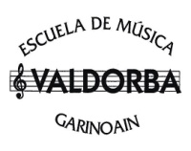
SOLICITUD MODIFICACIÓN MATRICULA ESCUELA MÚSICA VALDORBA
BALDORBA MUSIKA ESKOLA MATRIKULA ALDAKETA

CURSO/IKASTURTEA 2017-2018

- SOLICITANTE / ESKATZAILEA

Nombre y Apellidos / Izen-Abizenak |  |  |  | D.N.I./N.I.F. / N.A.N./I.F.Z.
Calle / Kalea |  |  | Número / Zenbakia | Escalera / Eskailera | Piso / Solairua
Puerta / Atea | Código postal / P.K. | Localidad / Herria |  | Provincia / Probintzia
Teléfono(s) / Telefonoa(k) |  | Fax / Fax | Correo electrónico / Posta elektronikoa

Nombre, apellidos del alumno:

SOLICITA / ESKATZEN DU:

En Garínoain, a 01 de junio de 2017 / Garinoainan, 2017-06-01
(Firma) / (Sinadura)

SR. ALCALDE-PRESIDENTE DEL AYUNTAMIENTO DE GARINOAIN

